## Interview med Malte

* Hvilke kundgruppe består dine kunder af lige nu?

Private 75%

Virksomheder 25%

Voksne mennesker

Highend er erhverv som vil betale - interiør til restaurationer, butikker,

Samarbejde med arkitekt -mere af det

* Penger

Vil gerne lave håndlavede lækre, med mere finish snedkeri, møbler

* Hvordan og hvor får du de fleste af dine kunder fra?

Mund til mund - glad for dette

Vil gerne i snka med arkitekter /tegnestuer som giver kontinuerligt arbejde, taler direkte med professionel frem for en privatkunde

Private med penge

* Hjemmeside
* Instagram
* Facebook

Virksomheder

* Linkedin? (enig)
* Sende mails rundt til virksomheder?
* Har du haft high-end kunder tidligere?

Udlært i godt firma med disse kunder

Har haft lidt private slev

* Opplever du nogen problemer med at komme i kontakt med high-end kunder?

Ja - brugt portfolio billeder og mund til mund

* Hvad er motivasjon til at nå high-end kunder?

Penge, virksomhed vokse, skabe fedt navn, lave fede opgaver

Empathize

kvalitativ/kvantitativ undersøgelse af målgruppen

<https://boboonline.dk/bobos-blog/26-kvinder-vs-maend---hvem-bruger-flest-penge-paa-hjemmet/>

<https://www.tvmidtvest.dk/droemmehjem/ny-stol-eller-nyt-koekken-danskere-bruger-flest-penge-paa-boligen>

*“Danskerne elsker i stigende grad at købe design” - Af Nedergaard Kristiansen -8. juli 2019*

<https://xn--brnderslevavis-rqb.dk/%E2%80%8Bdanskerne-elsker-i-stigende-grad-at-koebe-design/>

<https://www.berlingske.dk/business/nye-tal-viser-saadan-bruger-danskerne-deres-penge>

“*Danmark bruger næst mest penger på “Bolig” i europa*

*.*

<https://www.mynewsdesk.com/searchpartners/news/danskerne-koeber-stadig-flere-moebler-online-383856>

Forbrugerene i hovedstaden og syddanmark bruger flest penge på indretning

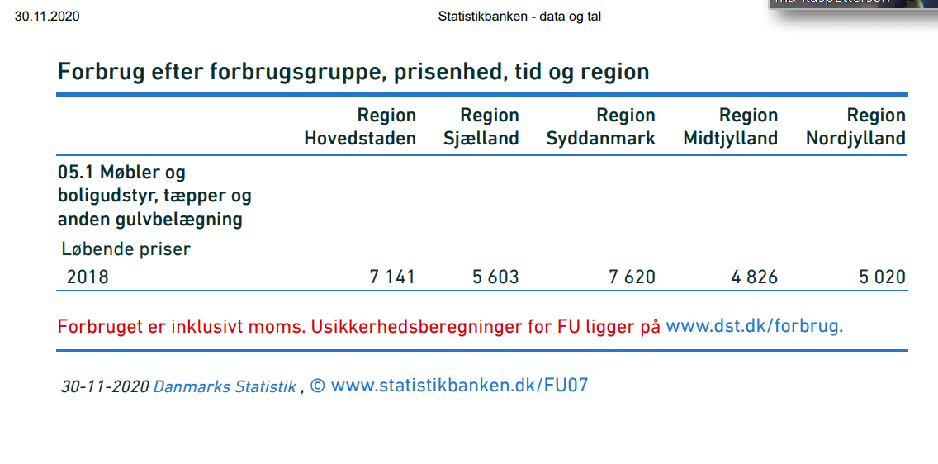

Hvorfor danskerene bruger penge på indretning

<https://www.sdu.dk/da/om_sdu/fakulteterne/humaniora/nyt_hum/nyhed_arkiv/2017/danskernes_hang_til_boligindretning>

Forbug er steget 27% siden 1994 - “trendmæthed” gør at vi vil bestemme selv

<https://www.boliga.dk/artikel/vi-bygger-om-flytter-rundt-og-koeber-moebler-som-aldrig-foer>

Hvornår er man middel/højere middelklasse i dk

<https://www.ae.dk/analyser/hvem-er-middelklassen-i-danmark>

“Den højere middelklasse har en indkomst efter skat på mellem 230.000-400.000 kr. og er således øverst i indkomstfordelingen i Danmark uden at tilhøre den absolutte top. I denne gruppe er der relativt mange 40-59-årige, som er par med eller uden hjemmeboende børn. Den højere middelklasse bor i høj grad omkring hovedstaden og arbejder bl.a. inden for finansiering, offentlig administration eller undervisning. “

## **Liste:**

### **Louise - Helle (mor) ca. 50 år**

* Hvilken indkomst klasse ligger din husstand i?(Overklassen, den højere middelklasse eller middelklassen)
  + - Middelklassen
* Kunne du finde på at bruge en snedker til at lave et projekt for dig - såsom custommade møbler/køkken/opbevaring? (hvis nej, hvorfor? osv.)
  + - nej, jeg har min egen hand mand.
    - Synes at det er sjovt at lave det selv.
    - Hvis vi var i en af de andre klasser så vil vi nok bruge en snedker til at lave tingene.
* Hvordan vil du finde frem til en snedker du ville bruge?
  + - Søge på nettet
    - Spørger venner som de kan anbefale
* Hvad er vigtigt for dig når du vælger en snedker til et projekt?(personen/firmaet)
  + - Tilliden
    - Hvis de ringer om et tilbud at de så henvender sig
    - Ikke ventet for længe
* Hvad lægger du vægt på hvis du får lavet snedkerarbejde?(produktet)
  + - God kvalitet og god kvalitet

### **Louise - Anne (papmor)**

* Hvilken indkomst klasse ligger din husstand i?(Overklassen, den højere middelklasse eller middelklassen)
  + - Overklassen
* Kunne du finde på at bruge en snedker til at lave et projekt for dig - såsom custommade møbler/køkken/opbevaring? (hvis nej, hvorfor? osv.)
  + - Ja, Så kan man få det præcis som man ønsker (materialer og udseende)
* Hvordan vil du finde frem til en snedker du ville bruge?
  + - Spørge alle hun kender om de kender en god snedker.
    - Søge på nettet
* Hvad er vigtigt for dig når du vælger en snedker til et projekt?(personen/firmaet)
  + - En der virkelig går op i sit fag
    - Rådgive på en god måde og tør sige hvis det er en dårlig ide
    - Ikke smart i en fart
* Hvad lægger du vægt på hvis du får lavet snedkerarbejde?(produktet)
  + - Finish detaljer er i orden
    - Skal kunne se at det er en Snedker der har lavet det
  + Andet der er vigtigt?
    - Vigtigt på hjemmesiden at man kan læse anmeldelser

### **Louise - Gitte og Lars (svigerforældre) ca. 50 år**

* Hvilken indkomst klasse ligger din husstand i?(Overklassen, den højere middelklasse eller middelklassen)
  + - Højere middelklasse
* Kunne du finde på at bruge en snedker til at lave et projekt for dig - såsom custommade møbler/køkken/opbevaring? (hvis nej, hvorfor? osv.)
  + - Ja til den ratte pris
    - Skal have lavet en raol et sted hvor en standart ikke passer
    - Hvorfor: design og kvalitet / en unikløsning / målrattet løsning / ikke stanstart mål
* Hvordan vil du finde frem til en snedker du ville bruge?
  + - Søge på nettet (google) hjemmesider
    - Spørge ejendomsmægler (samarbejde)
    - Lokalt på facebook
* Hvad er vigtigt for dig når du vælger en snedker til et projekt?(personen/firmaet)
  + - Hvis jeg skriver til en virksomhed og de svar hurtigt og godt de svar, tænker man at de også laver noget godt (meget professionelt)
    - Måden man bliver mødt på enden via kontakt eller på en hjemmeside.
    - Alminlig god servis
* Hvad lægger du vægt på hvis du får lavet snedkerarbejde?(produktet)
  + - Skal kunne se er det er Kvalitet og at det er en Snedker der har lavet det.
    - Kvalitet produkt differentiering

### **Mette Andersen**

* Hvilken indkomst klasse ligger din husstand i?(Overklassen, den højere middelklasse eller middelklassen)
  + - Overklassen
* Kunne du finde på at bruge en snedker til at lave et projekt for dig - såsom custommade møbler/køkken/opbevaring? (hvis nej, hvorfor? osv.)
  + - Ja, har gjort før til unica sengeborde og gulv under pejs
* Hvordan vil du finde frem til en snedker du ville bruge?
  + - Bruge den samme som sidst
    - Høre kontakter om anbefalinger
    - Kigge på anbefaledes hjemmesider
* Hvad er vigtigt for dig når du vælger en snedker til et projekt?(personen/firmaet)
  + - En der tager ansvar og leverer et tilfredstillende resultat, trustworthy
    - Dygtig, engageret
    - At han forstår projektet og kan beskrive det som jeg ønsker det
    - og han kan vejlede og finde påbedre måder at løse udfordringen
* Hvad lægger du vægt på hvis du får lavet snedkerarbejde?(produktet)
  + - Kvaliteten er ordenlig og finishen er lækker
    - at det er som aftalt
  + Andet der er vigtigt?
    - At helheden spiller, han kommer til tiden, er høflig, professionel, at bilen, tøjet og opførslen udstråler det firmaet ønsker.

### **Pernille - Claus og Pia**

* Hvilken indkomst klasse ligger din husstand i? (Overklassen, den højere middelklasse eller middelklassen)
  + - højere middelklasse
* Kunne du finde på at bruge en snedker til at lave et projekt for dig - såsom custommade møbler/køkken/opbevaring? (hvis nej, hvorfor? osv.)
  + - Ja, hvis det er noget der skal være specielt lækkert eller have special mål
* Hvordan vil du finde frem til en snedker du ville bruge?
  + - holder øje med biler i nærområdet og spørger ind til erfaringer
    - spørge i netværket
    - søge på nettet
* Hvad er vigtigt for dig når du vælger en snedker til et projekt?(personen/firmaet)
  + - kemien - hans opførsel - kan han se opgaven for sig
    - prisen
    - tidshorisont og overholder tidsaftaler
* Hvad lægger du vægt på hvis du får lavet snedkerarbejde?(produktet)
  + - at det passer perfekt ind og ser godt ud.
    - at jobbet bliver gjort helt færdigt - mangler ikke småting som først kommer efter en måned
  + Andet der er vigtigt?
    - at han gør rent og ryder op efter sig

Pernille - anders

Martes far

**Grete Bremar - 55år.**

* Hvilken indkoms klasse ligger din husstand i?(Overklassen, den højere middelklasse eller middelklassen)
  + Middelklasse/Overklasse
* Kunne du finde på at bruge en snedker til at lave et projekt for dig - såsom custommade møbler/køkken/opbevaring? (hvis nej, hvorfor? osv.)

-Ja, jeg har tidligere købt en ude benk. Jeg hadde behov for en type benk man ikke kunne finde andre steder.

* Hvordan vil du finde frem til en snedker du ville bruge?

Spørge ind til venner og deres anbefalinger, men jeg holder også øjet åbent på facebook.

* Hvad er vigtigt for dig når du vælger en snedker til et projekt?(personen/firmaet)

- Tillid og engagement, jeg ønsker at han skal ta del i min vision og vise at han er frisk på det.

* Hvad lægger du vægt på hvis du får lavet snedkerarbejde?(produktet)

Det smukke, og gerne komfort om det er et møbel.

**Jon Sivert - 30år**

* Hvilken indkoms klasse ligger din husstand i?(Overklassen, den højere middelklasse eller middelklassen)
  + Højere middelklasse
* Kunne du finde på at bruge en snedker til at lave et projekt for dig - såsom custommade møbler/køkken/opbevaring? (hvis nej, hvorfor? osv.)
  + Tidligere har jeg ikke brugt en snedker, men jeg kan se for mig det i fremtiden. Lige nu er prioriteringerne mine på at spare til en hytte, så får vi se hvad som kommer i anden omgang.
* Hvordan vil du finde frem til en snedker du ville bruge?
  + Trolig gennem min far som er tømrer eller gennem sociale medier.
* Hvad er vigtigt for dig når du vælger en snedker til et projekt?(personen/firmaet)
  + At virksomheden/ personen er punktlig og seriøs.
* Hvad lægger du vægt på hvis du får lavet snedkerarbejde?(produktet)

Det æstetiske og kvalitet på det produktet jeg betaler for.

## **Spørgsmål**

**Defineret: løn på den 1 person i husstanden der tjener mest og det er før skat!**

|  |  |
| --- | --- |
| **Overklasse – 2,8 procent:** | **Over 1,2 mio. kr. i 2015** |
| **Højere middelklasse – 13,7 procent** | **mellem 767.000 kr. og 1,2 mio. kr. i 2015** |
| **Middelklasse – 28,9 procent:** | **under 767.000 kr. i 2015** |

[**https://politiken.dk/oekonomi/arbejdsmarked/art5599689/Test-dig-selv-Hvilken-klasse-tilhører-du**](https://politiken.dk/oekonomi/arbejdsmarked/art5599689/Test-dig-selv-Hvilken-klasse-tilh%C3%B8rer-du)

**Spørgsmål: kvalitativ in depth interview med målgruppe personer**

**Stikord**

* Hvilken indkoms klasse ligger din husstand i?(Overklassen, den højere middelklasse eller middelklassen)
* Kunne du finde på at bruge en snedker til at lave et projekt for dig - såsom custommade møbler/køkken/opbevaring? (hvis nej, hvorfor? osv.)
* Hvordan vil du finde frem til en snedker du ville bruge?
* Hvad er vigtigt for dig når du vælger en snedker til et projekt?(personen/firmaet)
* Hvad lægger du vægt på hvis du får lavet snedkerarbejde?(produktet)